需求变更设计

人才培养模块

文档说明
本文档将向您介绍“XXXX平台”功能的基本功能与操作。
在使用该系统的过程中如果您遇到任何疑问，请在本手册中查找相关的操作说明。如果在说明中无法获得问题的解决，请及时与我们联系。
我们期待您在使用过程中给予我们更多的宝贵意见和建议!

文档读者

系统概述
描述信息系统软硬件资源现状，包括硬件品种数量、系统软 件清单、安全保障措施、应用系统列表、数据库列表等，以及建 设(购置)时间、过保时间、应
本系统采集B/S架构模式，因此用户进行系统访问时需要通过公共网络进行访问，网络拓扑如下：
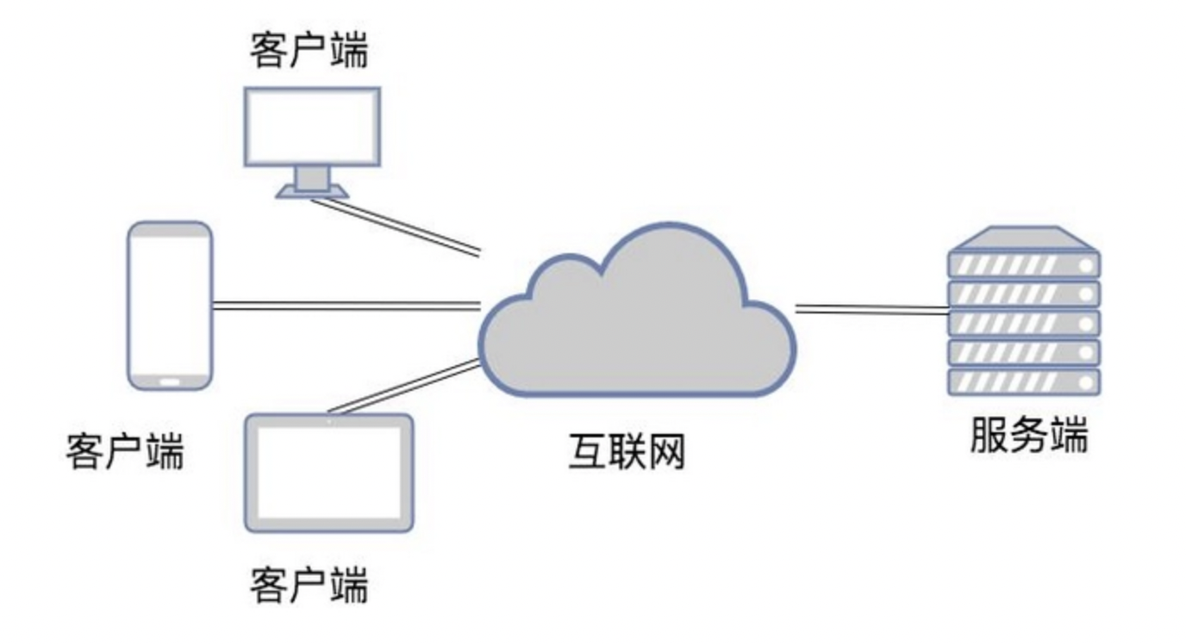
图：网络拓扑图

基本功能

用户登录
停车场报送功能向运营方提供停车场报送信息填报的功能，运营方填报时需要登记如下信息：
业务信息
*停车场名称 |  | *所在行政区域
所在行政街道 |  | *详细地址
停车场面积(㎡) |  | 停车场结构类型
*停车场泊位数(大车) |  | *停车场泊位数(小车)
*停车场泊位数(残疾人) |  | *停车场泊位数(其他)
*停车场类别 |  | *是否收费
*经营模式 |  | *停车场负责人
*负责人手机号 |  | *服务电话
路内泊位编码号段 |  | 泊位描述
停车场性质 |  | 停车场入口数量
停车场出口数量 |  | *报送停车场类别

修改密码

XXX功能

斯蒂芬斯蒂芬
Sdf

